上海昌吉地质仪器有限公司产品简介
SYD-265B-1型 运动/逆流粘度、粘度指数测定器

本仪器是根据中华人民共和国标准GB/T 265《石油产品运动粘度测定法和动力粘度计算法》、GB/T 11137《深色石油产品运动粘度测定法 (逆流法)》、GB/T 1995《石油产品粘度指数计算法》的相关规定设计制造的新型、智能化的仪器。适用于测定液体石油产品（指牛顿液体）和深色石油产品的运动粘度；也可以测定润滑油和有关物质的粘度指数。

一、主要技术特点
1、一机多用，可以测试三个参数：液体石油产品（牛顿液体）的运动粘度、深色石油产品的运动粘度、以及润滑油和有关物质的粘度指数。
2、采用微处理器控制和彩色液晶显示技术，中英文双语菜单、真彩GUI触摸屏界面，显示直观、操作简便，一定条件下完全可以脱离说明书熟悉和操作仪器。
3、将先进的电子控制和显示技术用于传统的运动粘度试验器，除毛细管内试样液面到达各标线的时间需人工按键输入外，其余试验过程全部自动完成。
4、可同时进行2个试样的测试，所涉及的温度、时间、毛细管系数等参数，均可通过触摸真彩液晶显示器显示或输入。
5、采用了新型温度传感器及控温算法，使显示分辨率达到0.01℃，控温精度±0.05℃。
6、可预存储99个毛细管粘度计的常数。
本仪器的最大特点是：一机多用，可以测试品氏或逆流毛细管粘度计的运动粘度、润滑油的粘度指数；智能化控制，同时可测试两个试样，除毛细管内试样液面到达各标线的时间需人工按键输入外，其余试验过程全部自动完成。
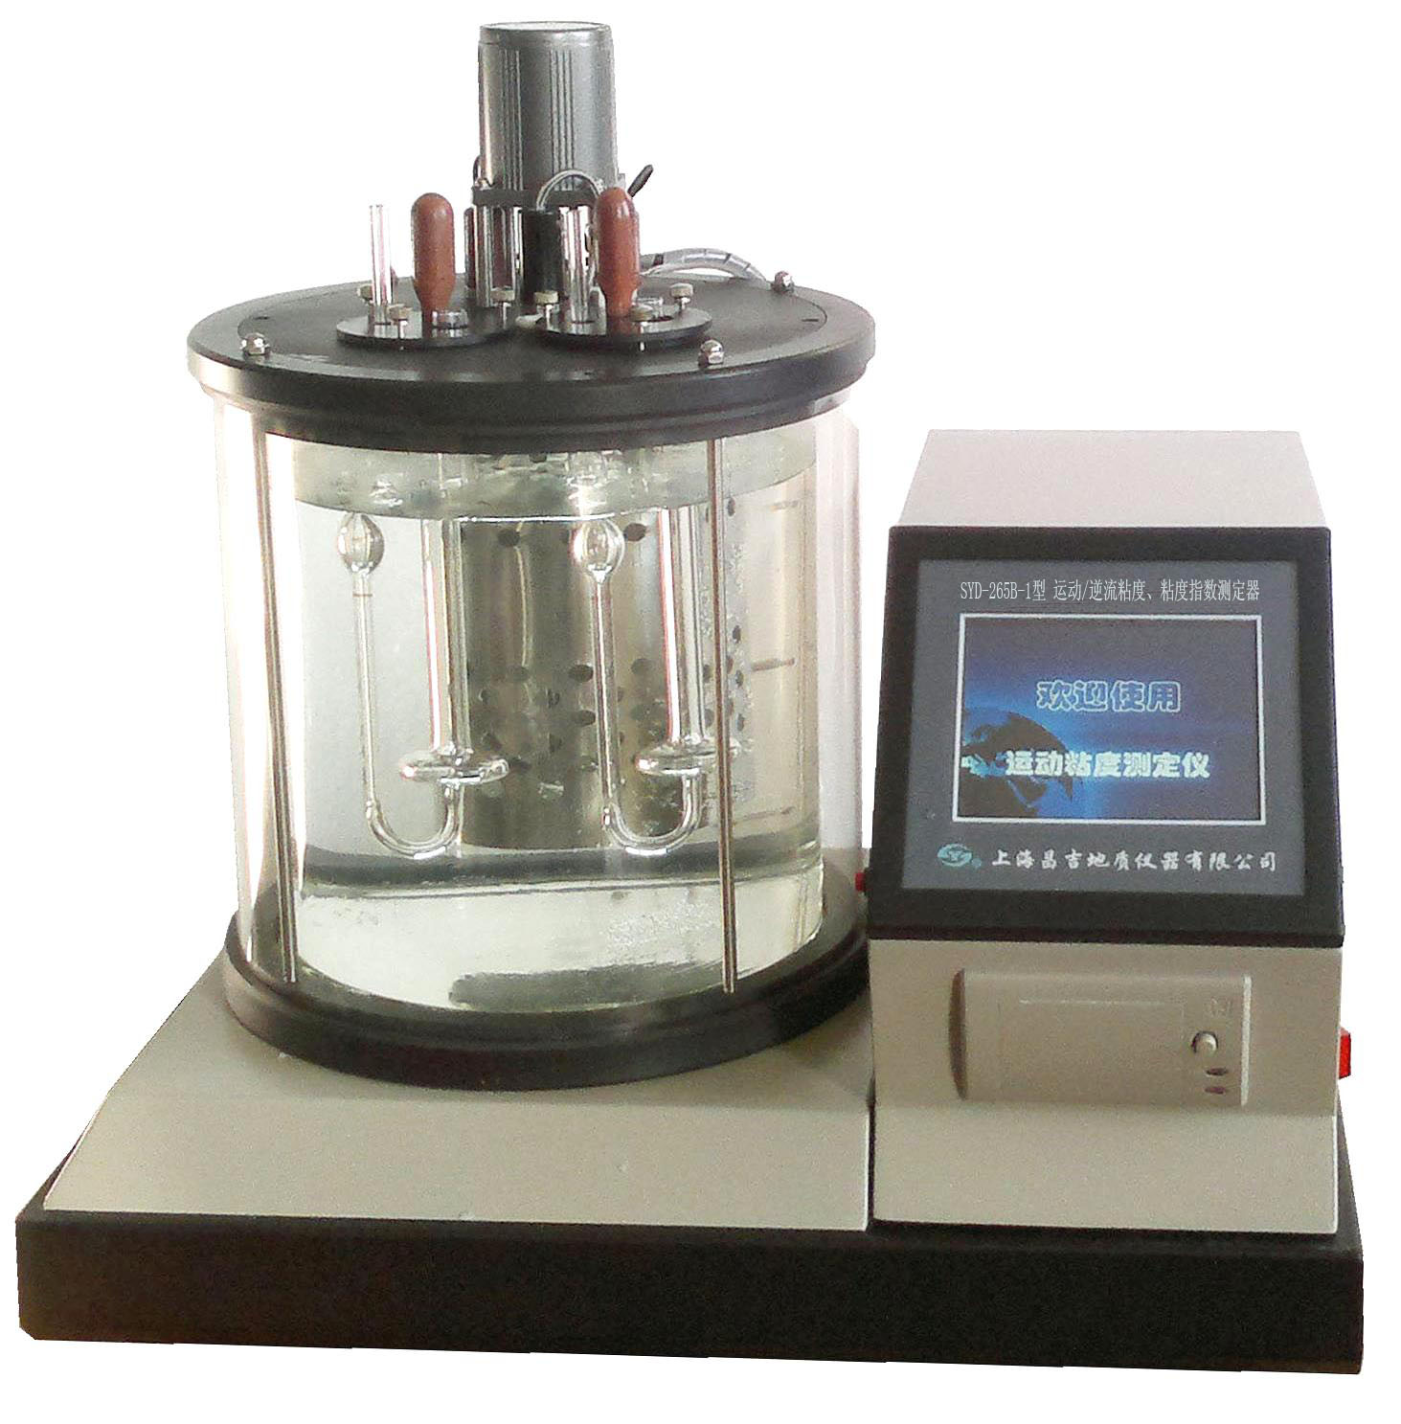
二、主要技术参数及指标
1、浴缸容积： Ф240㎜×280mm（直径×高）；
2、控温范围： 室温~100℃；
3、温度分辨率： 0.01℃；
4、控温精度： ±0.05℃；
5、计时精度： ±0.1s；
6、显示方式： 5.6吋真彩液晶显示（触摸屏）；
7、试样数量： 2个；
8、工作电源： AC(220±10%)V、50Hz±1Hz；
9、整机功耗： ≤750W；
10、使用环境： 环境温度（15~35）℃ 环境湿度小于85%；
11、外形尺寸： 535㎜×440㎜×550㎜（长×宽×高）；
12、仪器净重； 23kg。

五十年的研发制造经验铸就昌吉品牌！
同行业中率先通过ISO9001认证，请认准商标放心选型定购！

地址：上海浦东新区金高路2131弄 网址：http://www.shangyi17.com
电话：17621554455(销售) 021-58201756(销售)
邮箱：yilinkexue@163.com

